eFormular Anerkennung von Prüfungsleistungen
Mit dem elektronischen Formular Anerkennung von Prüfungsleistungen kannst Du bei Deiner zuständigen Fakultät beantragen, bereits erbrachte Leistungen für Deinen aktuellen Studiengang anerkennen zu lassen oder ein Alternativmodul (! nur in wenigen Studiengängen möglich) belegen zu dürfen.

Schritt 1: Angabe Daten der Herkunftsleistung
Im ersten Schritt wählst Du im Formular die Art der erbrachten oder noch zu erbringenden (Alternativmodul) Leistungen aus. Dabei kann es sich um extern (an einer anderen, in- oder ausländischen Hochschule) oder um intern (an der Universität Göttingen) erbrachte (Fachwechsel) oder noch zu erbringende (Alternativmodul) Leistungen handeln.
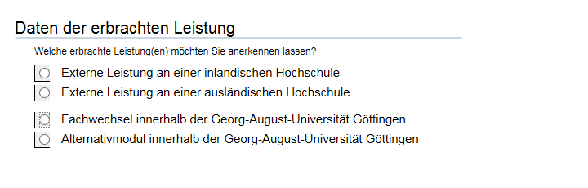
Abhängig von der Art der ausgewählten Leistung, öffnen sich nun unterschiedliche Eingabebereiche:

Externe Leistung:
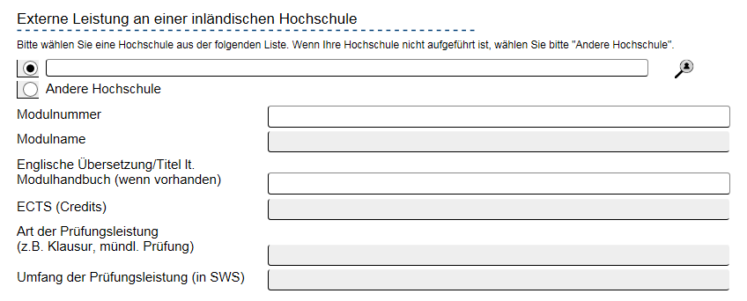
Wenn Deine Leistung von einer externen Hochschule innerhalb Deutschlands stammt, kannst Du die entsprechende Hochschule aus einer Liste auswählen (Klick auf das Lupe-Symbol rechts). Wenn die Hochschule, an der Du die Leistungen erbracht hast, nicht in dieser Liste enthalten sein sollte, wähle bitte Andere Hochschule und gibt dort die Informationen an, die Deine Fakultät braucht, um die Leistungen zuordnen zu können. Tipp: An der grauen Hintergrundfarbe erkennst Du auf den ersten Blick, ob es sich um ein Pflichtfeld handelt. Neben der Angabe der Hochschule, benötigt Deine Fakultät noch weitere Informationen zur erbrachten Leistung, wie den Namen des Moduls, die erreichten ECTS-Credits usw. Die gleichen Informationen werden benötigt, wenn Deine Leistungen von einer ausländischen Hochschule stammen. Bitte gib dort zusätzlich den Zeitraum Deines Auslandsaufenthaltes an. Die Fragen zur Art des Aufenthalts und zur Art der Finanzierung stellen wir, weil wir diese Informationen für die amtliche Hochschulstatistik erfassen müssen.
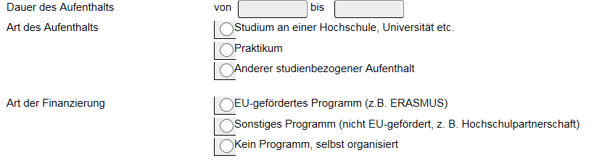

Interne Leistung (Fachwechsel/Alternativmodul):
Bei einem Fachwechsel innerhalb der Universität Göttingen kann das eFormular Dir einen großen Teil der Eingabearbeit abnehmen. Hier kannst Du in einem ersten Schritt aus einer Liste Deiner Studienfächer wählen, in welchem Studienfach du die Leistung erbracht hast. Im zweiten Schritt wählst Du dann den passenden Studienabschnitt und schließlich im dritten Schritt ein konkretes Modul.
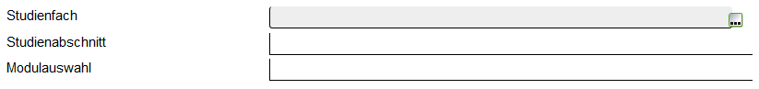
Bei der Anerkennung eines Alternativmoduls kannst Du die Daten der Leistung wieder frei eingeben.
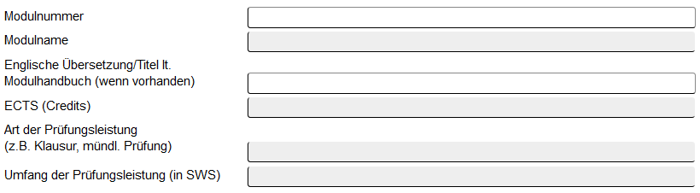

Benötigte Dokumente:
Damit der/die zuständige Fachstudienberater/in bzw. Dein zuständiges Prüfungsamt die Anerkennung problemlos prüfen können, ist es notwendig, dass Du Deinem Antrag entsprechende Nachweise beifügst:
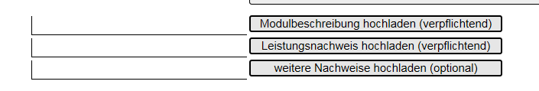
Deine Anerkennung kann nur bearbeitet werden, wenn der Antrag eine Modulbeschreibung und einen Leistungsnachweis enthält. Diese Uploads sind daher verpflichtend. Wenn Du willst, kannst Du an der Stelle weitere Nachweise hochladen noch zusätzliche Dokument hochladen, die dem/der Sachbearbeiter/in die Bearbeitung Deines Antrags erleichtern.
Bemerkungsfeld:
Schließlich kannst Du noch Bemerkungen zu dieser Leistung angeben.
Erfassung mehrerer Leistungen:
Wenn du eine oder mehrere weitere Leistungen anerkennen lassen möchtest, klickst Du einfach auf das kleine Plus-Symbol links unter der zuerst erfassten Leistung. Modulbeschreibung und Leistungsnachweis sind dann nicht mehr verpflichtend, wenn diese Information in den Nachweisen der ersten Leistung schon enthalten sind. Achte bitte darauf, dass Deine Nachweise alle erbrachten Leistungen abdecken!
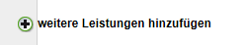

Schritt 2: Angabe Daten der Zielleistung
Im zweiten Schritt kannst Du nun die Leistungen erfassen, die als Zielleistung Deiner Anerkennung dienen sollen (Antrag auf Anerkennung als). Hier hast Du wieder die Möglichkeit, eines Deiner Studienfächer (in die Du momentan eingeschrieben bist), einen Studienabschnitt und ein konkretes Modul zu wählen. Wenn Du unsicher bist, zu welchem konkreten Modul Deine erbrachte Leistung passen könnte, kannst Du alternativ auch den Haken unbekannt, wofür anrechenbar / Anerkennung ohne Äquivalenz anklicken. Studienabschnitt und Modulauswahl sind dann keine Pflichtfelder mehr. Du erleichterst die weitere Bearbeitung aber sehr, wenn Du Deinen Anerkennungswunsch so konkret wie möglich formulierst und möglichst den Studienabschnitt angibst. Auch hier kannst Du mit einem Klick auf das Plus-Symbol beliebig viele weitere Leistungen angeben.
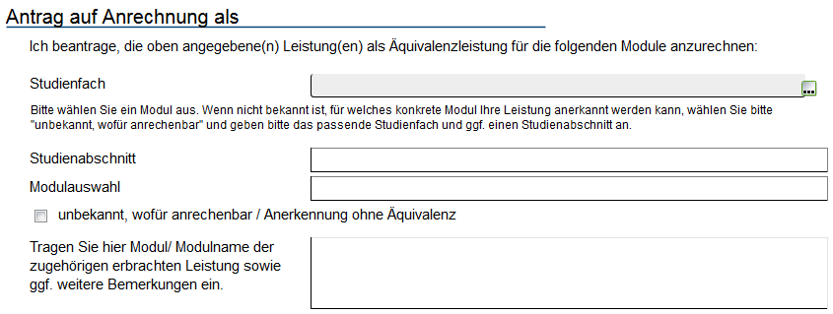

Schritt 3: Signieren und Absenden
Am Ende Deines Antrags stehen nun nur noch die elektronische Signatur und das Absenden. Das Formular und Deine Nachweise werden damit automatisch an den richtigen Ansprechpartner in der jeweiligen Fakultät weitergeleitet. Du erhältst außerdem den ausgefüllten Antrag für deine Unterlagen per E-Mail.
erstellt von | fritzsche
erstellt am | 24.08.2018 15:14

